Детская библиотека открывает двери…
3 и 4 октября в Детской библиотеке прошел цикл экскурсий «Детская библиотека открывает двери» для воспитанников детских сада «Город детства» и учащихся 2 класса средней школы №5.
Девчонки и мальчишки узнали, где находится Детская библиотека после переезда, познакомились с книжным фондом, правилами пользования библиотекой и книгой, узнали какими бывают книги.
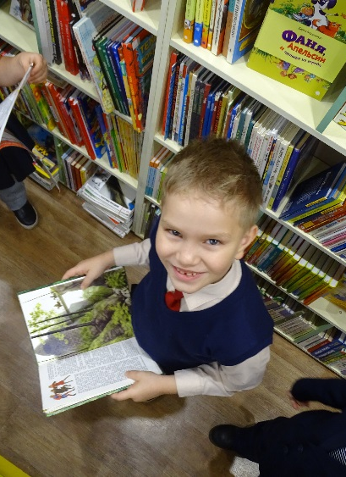
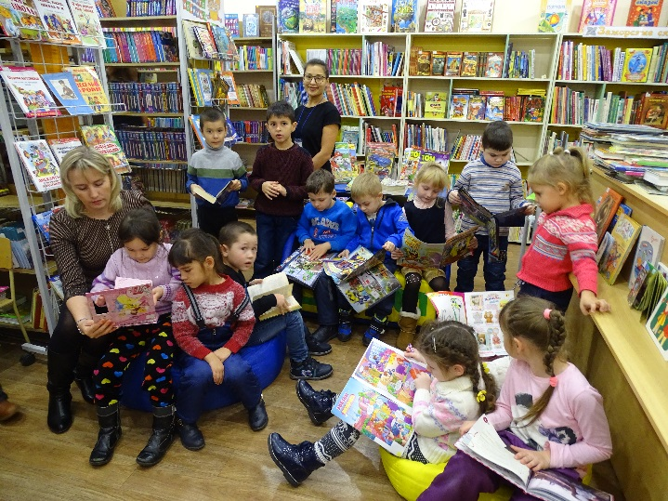
Дети с большим интересом рассматривали новые книги, поступившие в библиотеку. После экскурсии ребятам была предложена викторина, с которой они успешно справились. Надеемся, что эти ребята в дальнейшем станут нашими хорошими читателями!

